Demografischer Wandel

**Definition/Bedeutung**

Der demografische Wandel be**zeichnet nach** Mackensen die langfristige Entwicklung der Bevölkerungsstruktur eines Landes innerhalb eines **bestimmten** Zeitraumes. **F**olgende Faktoren **spielen hiebei** eine Rolle, wie **die Anzahl der** **Geburten** und der Sterbefälle. **Ebenso wirken sich Migrationsflüsse auf den demografischen Wandel aus, wie die Auswanderungspolitik deutscher Bürger und die Zuwanderung von Ausländern**. 1

**Bezogen auf die Bundesrepublik Deutschland** bedeutet der Begriff Demografischer Wandel die zunehmende Alterung der Gesellschaft **einhergehend mit einem Rückgang der Bevölkerungszahl insgesamt**. **Die sinkende Geburtenzahlen, steigende Lebenserwartung und Rückgang der Sterberaten tragen zur Verschiebung der Altersstruktur bei**. 4

So beschreiben Karsch und Hoßmann den Strukturwandel und weisen darauf hin, dass die Anzahl der Ausländer ansteigt. 2

Laut dem Statistischen Bundesamt kann man für die kommende Jahrzehnte anhand von bestimmten Ereignissen wie Anzahl, Altersgruppen und Lebensräume der Bevölkerung Prognosen entwickeln.3

Durch diesen Wandel ist nach Ansicht von Börsch- Supan, die sich zum negativen verändernde Anzahl von aktiven Arbeitsfähigen Personen ablesbar. Dadurch entsteht eine ernstzunehmende Frage: Kann die Nachfrage nach Gütern und Dienstleistungen mit einem entsprechenden Angebot noch ausreichend bewältigt werden?5

**Ursachen**

Was sind die Ursachen für den demografischen Wandel? Die gesellschaftlichen und wirtschaftlichen Veränderungen haben als Folge bestimmte Auswirkungen wie zum Beispiel: der Rückgang der Geburtenrate, weil zum einen die **Säuglings-** und Kindersterberate stark gesunken ist und zum anderen die Bedeutung des Kindes für die Familien in Hinsicht auf Arbeitskraft und Stütze im Alter geändert hat. Der steigende Bildungsgrad (**vor allem von Frauen, entscheidendes Detail**) und längere Ausbildungszeiten bringen als Folge spätere Familienplanung mit sich. 6 (Karsch u. Hoßmann, Lehr, Münz)

Ein weiteres Thema ist die höhere Lebenserwartung und das Sinken des Sterberisikos. Durch **gestiegenen Lebensstandard** und der Verbesserung im medizinischen Bereich nimmt ~~täglich~~ die Anzahl der älteren Bevölkerung zu. 7 ( Prskawetz u. Scherbow u. Sanderson, Lehr, Münz)

Die Ab und Zuwanderungszahlen und die nationale **regionale Wanderung** tragen nach Ansicht vom Statistischen Bundesamt und Birg auch eine wichtige Ursache für die demografische Entwicklung bei. Die Zuwanderungszahlen haben sich nicht erheblich verändert, dennoch können diese den raschen Bevölkerungsschwund nicht aufheben. 8 (Statistisches Bundesamt, Birg, Karsch u. Hoßmann)

**Folgen**

Welche Folgen bringt der Geburtenrückgang mit sich? Prettner u. Prskawetz sind zwar der Meinung dass es auch einen positiven Nebeneffekt gibt, nämlich das auf den Einzelnen mehr Arbeitsplätze, mehr Verdienstmöglichkeiten und Wohlstand abfällt. 9

Man darf aber letztendlich nicht die Konsequenzen verdrängen. Die Bevölkerung wird schrumpfen und **in der Folge** wird es in der Zukunft immer weniger Arbeitskräfte bzw. **zugleich** immer mehr ältere Beschäftigte geben. 10 ( Börsch –Supan)

Inwiefern wird sich dieses auf das Nachfrage bzw. Angebotsverhalten der Bevölkerung auswirken? Wenn weniger Erwerbstätige, für die Konsumproduktion und den Dienstleistungsbereich zur Verfügung stehen. 11 (Velladics)

Grafisch dargestellt wird sich die Bevölkerungsentwicklung von einem Lebensbaum mehr hin entwickeln zu einer Urnenform. 12 (Lehr)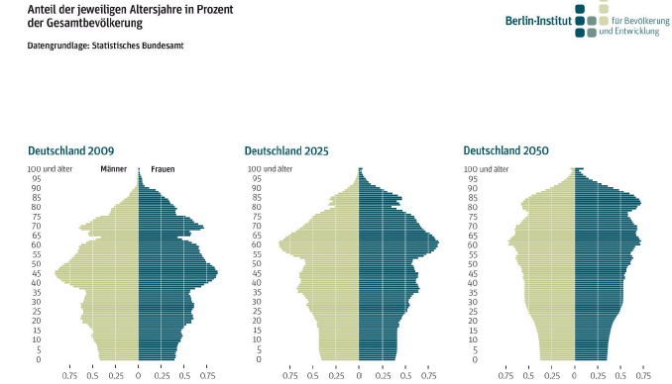

Die Säulen der Sozialversicherungssysteme wie Renten-, Kranken- und Pflegeversicherung, fangen an zu bröckeln. Durch die gestiegene Lebenserwartung und den geringen Sterbefällen kommt das Leistungs- und Beitragsniveau ins Schwanken. Zukunftsprognosen zeigen, dass die Beiträge kontinuierlich erhöht werden müssen um die wachsenden Kosten zu decken. Gleichzeitig nehmen die Rentenleistungen der DRV immer mehr ab und bei der Gesetzlichen Krankenversicherung gibt es auch verstärkt Leistungskürzungen. 13 (Lehr, Karsch u. Hoßmann, Börsch-Supan)

Früher konnte die Schrumpfung durch internationale Zuwanderung ausgeglichen werden, dies hat sich jedoch verändert. Trotz Einwanderung von Ausländern und stagnierender Anzahl von Auswanderern nimmt die Bevölkerungszahl rapide ab. 14 ( Birg, Münz u. Ulrich, Berlin Institut)

Durch die Abwanderung aus den ländlichen Räumen in die Ballungszentren, ist das Ergebnis eine wirtschaftliche Verschiebung. Die Landregionen lassen einen Wachstumsrückgang erkennen und in den Städten dafür zeigt sich ein Wachstumsboom. Dieses Phänomen ist der Tatsache geschuldet, das in den Städten sich für die jungen Menschen im Hinblick auf Bildung und Arbeitsplätze mehr Möglichkeiten anbieten. 15 (Birg, Berlin Institut)

Zusammenfassend kann man sagen, dass die Folgen des demografischen Wandels sich auf die gesamte Wirtschaft, den Immobilienmarkt, die Sozialversicherungssysteme und Arbeits- u. Bildungsmarkt auswirken werden. Das Sparverhalten wird künftig eher gedämpft ausfallen, da sie dem demografischen Wandel folgt. 16 ( Prettner/Prskawetz, Mackensen ,Statisitsches Bundesamt, Börsch-Supan)

Die Gefahr liegt auch darin, dass die Verschuldung von Deutschland, der technische und medizinische Fortschritt, der Handels- u. Produktionswettbewerb von Deutschland eher stagniert. 17 ( Berlin Institut, GDV)

**Rolle der Versicherungswirtschaft**

Durch die eintretende Altersverschiebung, verändert sich die ***Plattform*** für die Versicherungswirtschaft und bietet gleichzeitig, aber neue Möglichkeiten.

In der Versicherungsbranche gab es 2005 ings. 157,9 Mrd. Euro Prämieneinnahmen. Diese Zahlen verdeutlichen die Stellung der Branche in der Volkswirtschaft und auf den Finanzmärkten.

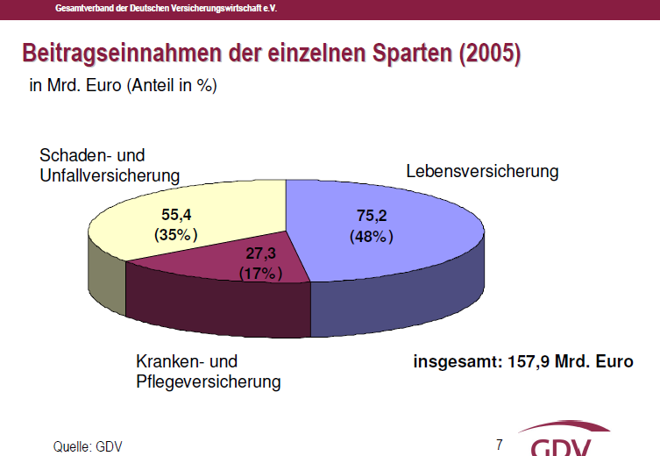

Die zunehmenden Probleme der Sozialversicherungssysteme, schaffen eine Gelegenheit für die Bevölkerung *Ihr Schicksal selbst in die Hand zu nehmen* und privat vorzusorgen. Das gilt für Firmenkunden genauso wie für den privaten Anleger. Im Gegensatz zu den Sozialsystemen welche das Umlageverfahren anwenden, nutzt die Versicherungswirtschaft das Kapitaldeckungsverfahren und ist daher von demografischen Ereignissen weniger betroffen. Beim Umlageverfahren finanzieren *nämlich*, die **Jüngeren** die Älteren Leistungsempfänger. *Anders ist es beim Kapitaldeckungsverfahren, hier zahlt jeder für das eigene Leistungspaket*. 18 ( Birg, GDV)

**Herausforderungen für die Versicherungswirtschaft**

Die einzelnen Sparten rechnen mit neuen Herausforderungen in der Zukunft, da es mehr ältere Kunden als jüngere geben wird. Die öffentlichen Sozialsysteme tragen zwar dazu bei, die Zielgruppen in bestimmten Versicherungsbereichen auf ergänzende Vorsorge aufmerksam zu machen, aber damit steigen auch die Risiken. Im Lebensversicherungsbereich muss die Branche auf das Langlebigkeitsrisiko und den Rückgang der Sterblichkeit entsprechend reagieren, um die versprochenen Garantieleistungen einhalten zu können. Die Zahl der Neuabschlüsse in diesem Bereich wird zusätzlich durch den bestehenden Wettbewerb tendenziell abnehmen. Bei der privaten Krankenversicherungssparte rechnet der Sektor auch mit einem Rückgang in der Vollversicherungsvariante. Dafür ist mit einer Absatzsteigerung in den Ergänzungstarifen zu rechnen, da die Gesetzliche Krankenversicherung Ihr Leistungsangebot stetig senkt. 19 ( Hentschel, GDV, GDV neu)

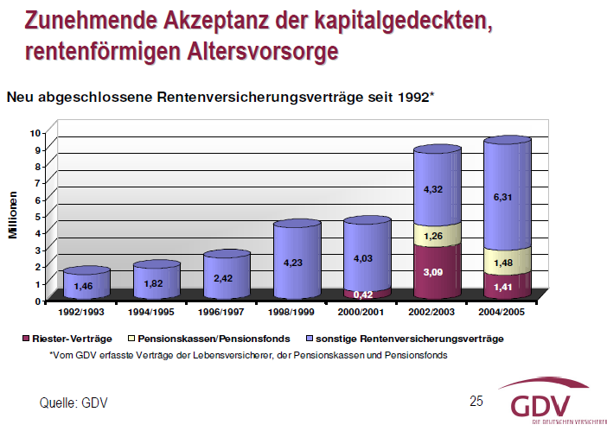

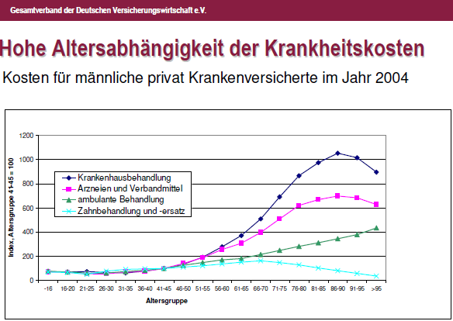

Die Prognosen sagen voraus, dass sich die Zahl der **pflegebedürftigen** Menschen verdoppeln wird. Die Pflegekassen rechnen mit enormen Kostensteigungen. Deshalb ist es auch in diesem Bereich entscheidend, eine private Vorsorge zu treffen. 20( GDV neu)

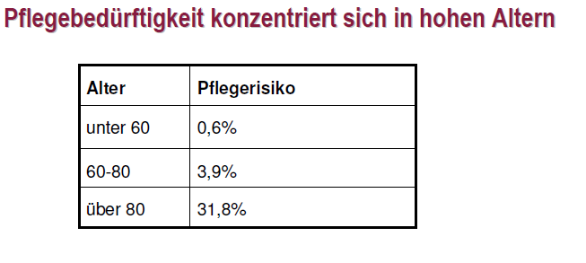

Zusammenfassend kann man davon ausgehen, dass die Nachfrage nach Versicherungen steigen wird. Jedoch die hohe Anzahl an älteren Menschen als Kundengruppe, ist eine besondere Herausforderung und benötigt ein individuelles Beratungskonzept. 21 (GDV neu, GDV)